**PENGEMBANGAN SISTEM PREDIKSI KONSUMSI LISTRIK PADA BANGUNAN MENGGUNAKAN ALGORITMA *MACHINE LEARNING***

**(DEVELOPMENT OF ELECTRICITY CONSUMPTION PREDICTION SYSTEM IN BUILDINGS USING A MACHINE LEARNING ALGORITHM)**

**TUGAS AKHIR**

Disusun sebagai syarat mata kuliah Tugas Akhir

Program Studi S1 Teknik Elektro

Disusun oleh:

**ILHAM MAROOF SUTRISNO**

**1102213052**



**FAKULTAS TEKNIK ELEKTRO**

**UNIVERSITAS TELKOM**

**BANDUNG**

**20****24**

LEMBAR PENGESAHAN  
TUGAS AKHIR

**PENGEMBANGAN SISTEM PREDIKSI KONSUMSI LISTRIK PADA BANGUNAN MENGGUNAKAN ALGORITMA *MACHINE LEARNING***

**(DEVELOPMENT OF ELECTRICITY CONSUMPTION PREDICTION SYSTEM IN BUILDINGS USING A MACHINE LEARNING ALGORITHM)**

Telah disetujui dan disahkan sebagai Buku Tugas Akhir

Program Studi Teknik Elektro

Fakultas Teknik Elektro

Universitas Telkom

Disusun oleh:

**ILHAM MAROOF SUTRISNO**

**1102213052**

Bandung, tanggal (nama) bulan tahun

|  |  |  |  |  |
| --- | --- | --- | --- | --- |
| Pembimbing I      **DESRI KRISTINA SILALAHI** NIP. | Pembimbing II      **OON ERIXNO**  NIP. | Dosen Pengusul Topik      **DESRI KRISTINA SILALAHI** NIP. |  |  |

ABSTRAK

Abstrak merupakan ikhtisar suatu Tugas Akhir yang memuat permasalahan, tujuan, metode penelitian, hasil, dan kesimpulan. Abstrak dibuat untuk memudah-kan pembaca mengerti secara cepat isi Tugas Akhir untuk memutuskan apakah perlu membaca lebih lanjut atau tidak.

Umumnya terdiri dari maksimal 3 paragraf. Paragraf 1 berisi mengenai latar-belakang pemilihan masalah, tujuan penelitian dan batasannya. Paragraf 2 berisi mengenai cara-cara, langkah-langkah atau bagian-bagian apa yang diusulkan/ dilakukan untuk memecahkan masalah itu.

Isi dari paragraf 3 biasanya mengenai tujuan/hasil, parameter keberhasilan apa yang ingin dicapai (secara kuantitatif) dan/atau parameter keberhasilan apa yang telah dicapai dari penelitian yang dilakukan.

Background, tujuan, dan metodologi

Hasil ketika bab 4 dan 5 selesai (semhas)

**Kata Kunci:** Tuliskan dua sampai enam kata kunci yang berkaitan dengan masalah yang dibahas.

DAFTAR ISI

LEMBAR PENGESAHAN TUGAS AKHIR ii

ABSTRAK iii

DAFTAR ISI iv

DAFTAR GAMBAR vi

DAFTAR TABEL vii

1 BAB I PENDAHULUAN 1

1.1. Latar Belakang Masalah 1

1.2. Rumusan Masalah 3

1.3. Tujuan 3

1.4. Manfaat Hasil Penelitian 3

1.5. Batasan Masalah 3

1.6. Metode Penelitian 3

1.7. Proyeksi Pengguna 4

2 BAB II TINJAUAN PUSTAKA 6

2.1. Listrik 6

2.2. Daya Listrik 6

2.3. Penelitian Sebelumnya 15

2.4. Sistem Prediksi 7

2.4.1. Model Deskriptif 7

2.4.2. Model Putusan 7

2.4.3. Model Prediktif 8

2.5. Kecerdasan Buatan 9

2.5.1. Pengumpulan Data 10

2.5.2. Data Terstruktur 10

2.5.3. Data Kuantitatif 11

2.5.4. Data Kontinu 11

2.5.5. Transformasi Data 11

2.5.6. Pelatihan Menggunakan Data 12

2.5.7. Eksekusi Model Kecerdasan Buatan 12

2.6. Pembelajaran Mesin (ML) 12

2.6.1. *Reinforcement Learning* 12

2.6.2. *Unsupervised Learning* 13

2.6.3. *Supervised Learning* 13

2.7. XGBoost 13

2.8. *Performance Evaluation Metrics* 14

3 BAB III PERANCANGAN SISTEM 18

3.1. Desain Sistem 18

3.1.1. Diagram Blok 21

3.1.2. Fungsi dan Fitur 21

3.2. Desain Perangkat Keras 22

3.2.1. Spesifikasi Komponen **Error! Bookmark not defined.**

3.3. Desain Perangkat Lunak 24

3.3.1. Spesifikasi Sub Sistem 25

4 BAB IV HASIL DAN ANALISIS 26

5 BAB V SIMPULAN DAN SARAN 27

DAFTAR PUSTAKA 28

LAMPIRAN 32

DAFTAR GAMBAR

**Gambar 2.1** Contoh Decision Tree[1] 8

**Gambar 2.2** Contoh Hasil Model Prediktif[] 9

**Gambar 2.3** Taksonomi Kecerdasan Buatan 10

**Gambar 2.4** Contoh Data Kuantitatif 11

**Gambar 3.1** Diagram Blok Keseluruhan Sistem 21

**Gambar 3.2** Desain Pernagkat Keras Sistem Logging dan Realtime Data 23

**Gambar 3.3** Modul PZEM-004T-10A 24

**Gambar 3.4** Modul Microcontroller ESP32-S DEVKIT V1 25

DAFTAR TABEL

**Tabel 2.1** Penelitian yang Pernah Dilakukan Sebelumnya 15

**Tabel 3.1** Spesifikasi Modul PZEM-004T-10A 23

**Tabel 3.2** Spesifikasi Mikrokontroller ESP32-S DEVKT V1 24

# BAB I PENDAHULUAN

## Latar Belakang Masalah

Konsumsi energi di bangunan mewakili bagian signifikan dari penggunaan energi global, mencapai sekitar 30% dari total konsumsi energi akhir di seluruh dunia dan 26% dari emisi terkait energi global[1]. Seiring dengan urbanisasi dan perkembangan ekonomi yang terus mendorong pembangunan dan penggunaan bangunan, mengoptimalkan efisiensi energi menjadi sangat penting, tidak hanya untuk mengurangi biaya operasional tetapi juga untuk mengurangi dampak lingkungan, terutama emisi gas rumah kaca[2]. Hal ini menekankan pentingnya sistem manajemen energi yang efektif yang dapat meminimalkan pemborosan energi sekaligus memastikan kenyamanan penghuni.

Prediksi beban energi telah muncul sebagai alat penting dalam manajemen energi, memungkinkan operator bangunan untuk memproyeksikan permintaan energi di masa mendatang berdasarkan data historis, kondisi cuaca, pola hunian, dan faktor relevan lainnya. Prediksi yang akurat membantu mengoptimalkan penjadwalan penggunaan energi, mengurangi biaya permintaan puncak, dan meningkatkan integrasi sumber energi terbarukan[3]. Dengan memperkirakan kebutuhan energi secara lebih akurat, bangunan dapat menghindari kelebihan beban atau pemanfaatan sistem yang tidak optimal, yang mengarah pada efisiensi energi dan keberlanjutan yang lebih baik.

Perkembangan terbaru dalam analitik data, pembelajaran mesin (ML), dan kecerdasan buatan (AI) telah merevolusi peramalan beban energi. Model prediktif, seperti jaringan saraf tiruan (ANN) dan mesin vektor pendukung (SVM), telah menunjukkan janji signifikan dalam meningkatkan akurasi peramalan, terutama di bangunan dengan pola penggunaan energi yang dinamis[4]. Model-model ini menganalisis sejumlah besar data untuk menangkap hubungan kompleks dan non-linear antara konsumsi energi dan parameter yang mempengaruhinya, menawarkan prediksi yang lebih andal dibandingkan metode statistik tradisional.

Namun, meskipun penelitian sebelumnya telah memberikan kontribusi signifikan dalam memprediksi beban listrik pada tingkat jaringan, pendekatan yang ada masih memiliki beberapa keterbatasan dalam hal aplikasi skala mikro dan prediksi jangka pendek. Sebagian besar penelitian lebih terfokus pada prediksi jangka panjang untuk jaringan listrik yang lebih besar, yang mungkin tidak sepenuhnya relevan untuk pengelolaan energi pada tingkat bangunan[5].

Keterbatasan lainnya adalah kurangnya integrasi faktor-faktor yang berhubungan dengan lingkungan bangunan secara langsung, seperti tingkat hunian atau aktivitas penghuni, yang dapat berfluktuasi secara signifikan dalam periode waktu yang pendek. Prediksi jangka panjang atau berbasis data historis saja tidak cukup untuk menangani kebutuhan energi secara lebih efisien dalam skenario nyata. Selain itu, belum banyak penelitian yang menyarankan penggunaan kombinasi prediksi jangka pendek dan *realtime* untuk menciptakan sistem manajemen energi yang lebih responsif, yang memungkinkan bangunan beradaptasi dengan permintaan energi yang terus berubah[6].

Penelitian ini akan melanjutkan upaya yang dilakukan oleh Juan Yan, Qingsong Chen, Cungang Hu, dan Wenping Cao dalam jurnal mereka di mana dalam jurnal tersebut mereka mengeksplorasi penggunaan XGBoost untuk prediksi beban listrik di masa depan untuk jaringan listrik di Irlandia di mana dataset mereka terdiri dari 6 tahun data yang tercatat dari tahun 2014 hingga 2019 dengan dengan pengambilan datanya setiap 15 menit. Makalah ini menggunakan XGBoost dan kombinasi fitur waktu dalam data historis dan fitur deret waktu dalam data deret waktu untuk memprediksi beban jaringan listrik dalam jangka panjang. Hasil kerja keras mereka menghasilkan MAPE yang sangat mengesankan yaitu sebesar 0.02497%[5].

Penelitian penulis akan bertujuan untuk mengembangkan penelitian mereka dengan memberikan prediksi jangka pendek yang lebih rinci dan untuk satu bangunan. Dari aspek realtime dan jangka pendek prediksi diharpkan bisa membuat rencana pemakaian listrik bangunan yang dapat meningkatkan efisiensi penggunaan listrik dan mengurangi penggunaan listrik yang memuncak pada waktu tertentu dalam sehari sehingga penggunaan listrik terbarukan bisa dimaksimalkan.

## Rumusan Masalah

1. Bagaimana model prediksi beban energi yang akurat dapat dikembangkan dan berapa presentase nilai galat metode prediksi?
2. Bagaimana menerapkan metode deep learning XGBoost agar efektif dalam memprediksi beban listrik jangka pendek pada suatu bangunan?

## Tujuan

Dari latar belakang di atas, masalah yang akan dikaji adalah:

1. Untuk mengembangkan sistem prediksi beban listrik yang mempunyai nilai MAPE kurang dari 15% menggunakan algoritma *deep learning* XGBoost.
2. Untuk mengimplementasikan sistem prediksi beban listrik yang akurat dan reliabel pada bangunan.

## Manfaat Hasil Penelitian

Manfaat yang ingin dicapai dalam penelitian ini adalah:

1. Membuat penggunaan listrik gedung lebih efisien.
2. Memiliki rencana dalam penggunaan energi listrik dalam jangka pendek.
3. Hasil prediksi dapat digunakan untuk pengambilan keputusan mengenai pemakaian perangkat listrik yang lebih baik

## Batasan Masalah

1. Data beban listrik akan diambil dari satu bangunan.
2. Parameter untuk algoritma *forecasting* hanya daya listrik.
3. Pengambilan data selama dua sampai tiga bulan dengan interval lima menit
4. Komputer yang digunakan untuk lokal server menggunakan Ubuntu atau Windows

## Metode Penelitian

Metode penelitian yang dilakukan pada tugas akhir ini adalah:

1. Studi literatur untuk mendapatkan pemahaman yang lebih baik tentang keadaan saat ini dan menemukan kelemahan dalam sistem saat ini, tinjau literatur yang ada tentang pembelajaran mesin, metode *forecasting*, dan menampilkan hasil data yang baik.
2. Pengambilan data untuk melakukan *training* pada model *deep learning*
3. Analisa data keluaran sensor daya
4. Perancangan model *deep learning* yang digunakan untuk prediksi
5. simulasi untuk menguji kinerjanya dengan adanya faktor pengganggu (*noise*)
6. implemenntasi model prediksi dalam ekosistem IoT bangunan.

## Proyeksi Pengguna

Pengguna yang ingin ditargetkan untuk memanfaatkan hasil peneitian ini adalah:

1. Masyarakat umum
2. Masyarakat, terutama pemilik rumah dan penghuni bangunan.
3. Fasilitas industri
4. Pengelola bangunan komersil
5. Pemerintah

# BAB II TINJAUAN PUSTAKA

## Listrik

Dalam sistem kelistrikan, tegangan adalah gaya yang diperlukan untuk memindahkan elektron. Arus adalah laju aliran muatan per detik melalui material yang diberi tegangan tertentu. Dengan mengambil tegangan dan mengalikannya dengan arus yang terkait, daya dapat ditentukan[7].

Arus listrik adalah aliran listrik itu sendiri dan diukur dalam satuan yang disebut ampere (A). Tegangan adalah kekuatan yang memaksa listrik mengalir dan diukur dalam satuan yang disebut volt (V atau U). Resistansi menyatakan kesulitan aliran listrik dan diukur dalam satuan yang disebut ohm (Ω).

Energi listrik dapat diubah menjadi bentuk energi lain dan digunakan. Sebagai contoh, energi listrik dapat diubah menjadi panas pada pemanas listrik, torsi pada motor, atau cahaya pada lampu neon atau lampu merkuri. Dalam contoh-contoh semacam ini, pekerjaan yang dilakukan listrik dalam periode tertentu (atau energi listrik yang dikeluarkan) disebut sebagai daya listrik. Satuan daya listrik adalah watt (W)[7].

## Daya Listrik

Sejumlah rumus digunakan dalam perhitungan rangkaian listrik, tetapi Hukum Ohm-lah yang menunjukkan hubungan yang paling mendasar: hubungan antara arus listrik, tegangan, dan hambatan. Hukum Ohm menyatakan bahwa arus listrik mengalir secara proporsional terhadap tegangan. Berikut ini adalah rumus untuk menyatakan hubungan antara arus (I) dan tegangan (V)[7].

Nilai daya pada titik waktu tertentu untuk arus bolak-balik dapat diperoleh dengan mengalikan tegangan dan arus untuk titik waktu tersebut.

dimana:  
P : Daya aktif (W)   
V : Tegangan (V)   
I : Arus (A) ) : Faktor daya

## Sistem Prediksi

Dalam makalah *Prediction, Judgment, and Complexity: A Theory of Decision-Making and Artificial Intelligence* oleh Agrawal, Gans, dan Goldfarb mendefinisikan prediksi secara luas sebagai kemampuan untuk menggunakan informasi yang diketahui untuk menyimpulkan informasi yang tidak diketahui atau meramalkan hasil di masa depan. Secara umum, prediksi adalah proses menghasilkan wawasan atau perkiraan berdasarkan pola, data historis, atau variabel yang diamati untuk mengantisipasi apa yang mungkin terjadi. Prediksi berfungsi sebagai komponen penting dalam pengambilan keputusan, terutama di bawah ketidakpastian, dengan mengurangi ketidakpastian tentang kondisi dunia di masa depan, sehingga memungkinkan tindakan yang lebih terinformasi dan tepat sasaran[8]. Sistem prediksi memiliki berbagai macam model yang bisa digunakan untuk klasifikasi, peramalan, dan peramalan berdasarkan putusan[9].

### Model Deskriptif

Model deskriptif atau dalam bahasa inggris descriptive model mengambil data tentang karakteristik kumpulan objek. Data tersebut kemudian diolah oleh model deskriptif dan para pelanggan dikelopokkan pada kelompok deskriptif tertentu[9]. Misal sekumpulan pelanggan toko dikelompokkan berdasarkan demografi an pola belinya, kemudian hasil pengelompokan yang dikeluarkan oleh model deskriptif adalah pemburu barang murah, pelanggan setia, dan pembeli barang mahal. Tiga kelompok terdeskripsi itu beraal dari model sendiri dan ditentukan sebelumnya.

### Model Putusan

Model putusan atau *decision model* pada bahasa inggris menerima data berupa putusan yang bisa diambil dan skor keberhasilan setiap putusan[9]. Hasil akhir berupa jalur terbaik pada *decision tree* yang merupakan visualisasi semua keputusan dan hasilnya.

](https://cms.boardmix.com/images/articles/decision-tree.png)

**Gambar 2.1** Contoh Decision Tree[1]

### Model Prediktif

Model prediktif menggunakan statistika atau data historis yang mencakup fitur-fitur relevan untuk memprediksi hasil di masa depan atau kejadian yang belum diketahui. Keluaran dari model ini sering disajikan dalam bentuk probabilitas, skor, atau label yang mengindikasikan kemungkinan suatu peristiwa terjadi[9]. Salah satu contoh model prediktif adalah prediksi beban listrik yang merupakan fokus penelitian ini.

**Gambar 2.2** Contoh Hasil Model Prediktif[]

## Kecerdasan Buatan

Kecerdasan Buatan atau *Artificial Intelligence* (AI) adalah ilmu tentang mengajarkan komputer untuk belajar, bertindak, dan berpikir seperti manusia untuk melakukan tugas dalam kehidupan nyata[10]. Penggunaan kecerdasan buatan sudah menyebar luas dan tidak hanya digunakan pada penelitian tetapi juga pada aplikasi sehari-hari yang biasa. Salah satu contoh kegunaan kecerdasan buatan yang cukup populer adalah algoritma rekomendasi konten yang digunakan oleh YouTube, Spotify, dan sejenisnya. Menurut laporan McKinsey yang berjudul *The state of AI in 2022,*rata-rata penggunaan AI di industri meningkat dua kali lipat dari 20% pada tahun 2017 menjadi 50% pada tahun 2022[11].

John McCarthy, Marvin Minsky, dan para ilmuwan lainnya di Massachusetts Institute of Technology (MIT) membentuk kelompok penelitian untuk mempelajari kecerdasan buatan (AI) pada tahun 1950. Mereka membuat program komputer yang dapat meniru kemampuan manusia seperti pemrosesan bahasa alami dan permainan catur.

Pengertian kecerdasan buatan sangat luas dan banyak sekali kelompok keilmuan yang ada pada dalamnya. Kecerdasan buatan bisa diturunkan lagi dengan taksonomi seperti di gambar 2.1.

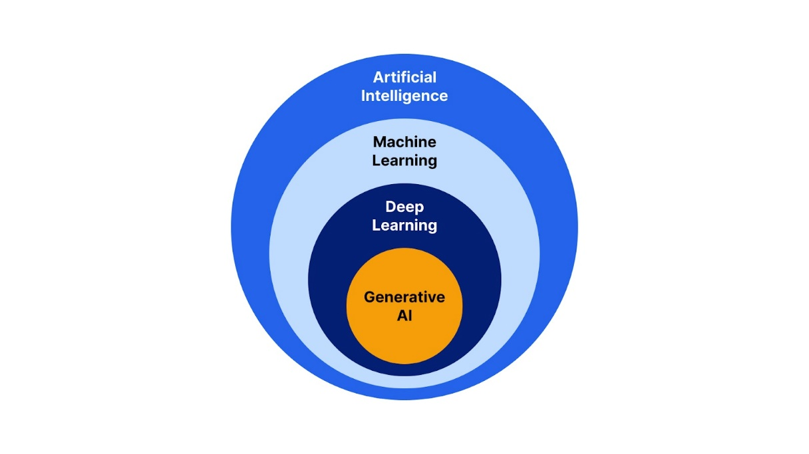

**Gambar 2.3** Taksonomi Kecerdasan Buatan

### Pengumpulan Data

Data dapat berasal dari berbagai sumber, seperti basis data internal, kumpulan data publik, API, atau data yang dihasilkan dengan cara yang lain. Data juga tersedia dalam bentuk terstruktur, seperti basis data, dan bentuk tidak terstruktur, seperti teks, gambar, atau aliran waktu nyata. Untuk *supervised learning*, data sering kali diberi label untuk memberikan hasil yang diinginkan, sementara teknik seperti augmentasi data meningkatkan keragaman set data tanpa pengumpulan data baru[12].

Pengumpulan data merupakan hal yang mendasar dalam pengembangan AI, karena model bergantung pada data berkualitas tinggi dan relevan untuk mempelajari pola dan membuat prediksi. Tipe data yang digunakan seperti berikut:

### Data Terstruktur

Data terstruktur merupakan jenis data yang memiliki format dan tata letak yang tetap atau teratur. Lebih spesifik, data ini diatur dalam suatu pola atau struktur yang konsisten sehingga mudah dibaca, diproses, dan dianalisis oleh komputer atau manusia. Jenis data terstruktur umumnya memiliki definisi yang jelas seperti kolom dalam tabel atau bidang dalam dokumen teks[13]. Tipe data yang berlawanan dengan data terstruktur adalah data tidak terstruktur yang tidak memiliki format atau struktur yang jelas. Data tidak terstruktur sering kali memiliki sifat lebih bebas, tidak terbatas, dan lebih kompleks dibandingkan dengan data terstruktur[14].

### Data Kuantitatif

Data kuantitatif adalah jenis data yang dapat diukur atau diungkapkan dalam bentuk angka. Data ini digunakan untuk mengukur atau menggambarkan jumlah, besaran, atau atribut lain yang dapat diukur secara numerik[15].

[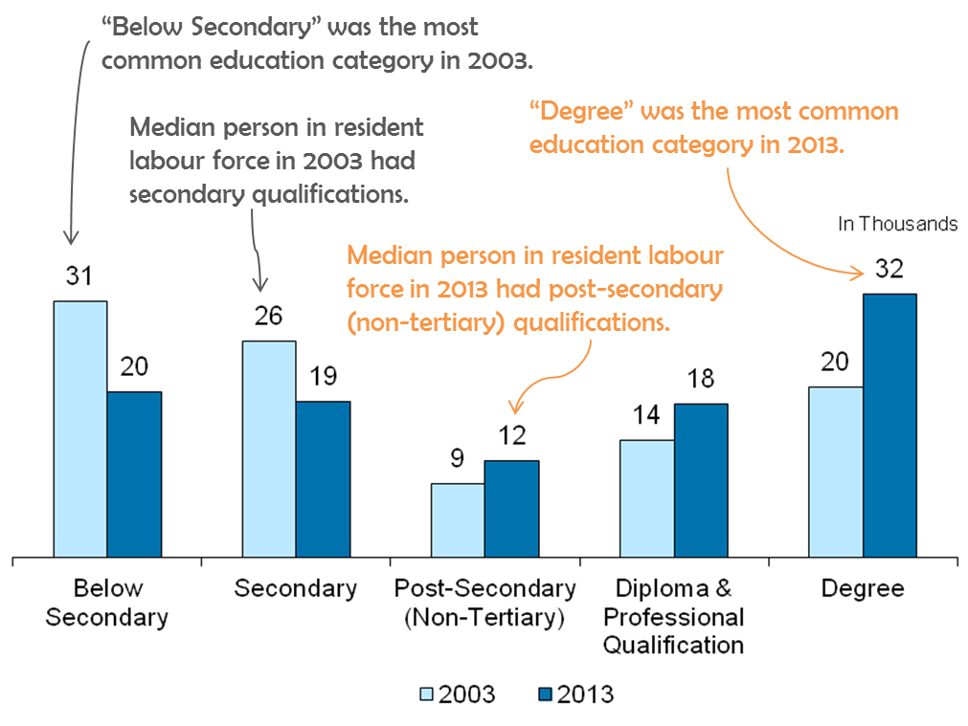](https://stats.mom.gov.sg/SL/PublishingImages/Quantitative%20vs%20Qualitative%20Data/Measuring%20With%20and%20Without%20Numbers/Quantitative%20vs%20Qualitative%20Data%20Uses_001.png)

**Gambar 2.4** Contoh Data Kuantitatif

(Survei Tingkat Pendidikan Tenaga Kerja)

### Data Kontinu

Data kontinu merupakan turunan dari tipe data kuantitatif dan dapat direpresentasikan dalam berbagai nilai numerik, seperti bilangan desimal, bulat, dan lain-lain. Beberapa contoh tipe data kontinu adalah tinggi, berat, waktu, suhu, usia. Tipe data yang akan digunakan untuk data time-series yang didapat dari monitoring *power meter* bangunan dan akan digunakan untuk pelatihan model pembelajaran mesin XGBoost[16].

### Transformasi Data

Dalam konteks ini, transformasi merujuk pada suatu proses perubahan. Pada tahap ini, data yang telah dikumpulkan akan melalui pemrosesan yang dilakukan secara iteratif, yang mencakup persiapan data, konversi ke dalam format yang diperlukan, dan evaluasi untuk mengidentifikasi serta menghapus informasi yang tidak relevan. Persiapan data terdiri dari teknik-teknik yang berkaitan dengan analisis data mentah untuk menghasilkan data berkualitas, yang meliputi integrasi data, transformasi data, pembersihan data, pengurangan data, dan diskretisasi data. [17]. Dataset yang digunakan akan menjalani proses “pembersihan” dengan cara interpolasi poin data yang tidak ada dan menggantikan point data yang terpencil. Kemudian dataset menjalani proses *reampling* dengan metode SMOTE (Synthetic Minority Oversampling Technique), yang membuat data sintetis dengan menginterpolasi sampel yang ada pada kelas minoritas.

### Pelatihan Menggunakan Data

Proses pelatihan bertujuan untuk memungkinkan komputer mempelajari data yang disediakan, sehingga komputer dapat melaksanakan tugas berdasarkan informasi yang telah dipelajari[18].

### Eksekusi Model Kecerdasan Buatan

Setelah menyelesaikan tahap pelatihan, model kecerdasan buatan yang telah dilatih dan disempurnakan dapat digunakan untuk melaksanakan tugasnya. Pada fase ini, keakuratan model juga dievaluasi secara berkelanjutan. Proses eksekusi akan dianalisis kembali untuk memastikan bahwa sistem memenuhi ekspektasi dan memberikan umpan balik untuk perbaikan[19].

## Pembelajaran Mesin (ML)

Pembelajaran mesin atau *machine learning* (ML) adalah proses pemrograman komputer untuk mengoptimalkan kriteria kinerja dengan menggunakan data contoh atau pengalaman masa lalu. Kita memiliki sebuah model yang didefinisikan hingga beberapa parameter, dan pembelajaran merupakan pelaksanaan program komputer untuk mengoptimalkan parameter model tersebut dengan memanfaatkan data pelatihan atau pengalaman sebelumnya. Model ini dapat bersifat prediktif untuk membuat prediksi di masa depan, deskriptif untuk memperoleh pengetahuan dari data, atau keduanya[18].

### *Reinforcement Learning*

*Reinforcement learning* adalah jenis ML yang berfokus pada pengajaran model untuk melakukan serangkaian tindakan untuk mencapai tujuan tertentu, di mana model mempelajari nilai dari rangkaian tindakan, yang dikenal sebagai aturan, dibandingkan dengan tindakan individu. Dalam *reinforcement learning*, sebuah tindakan dianggap berhasil atau “baik” jika tindakan tersebut berkontribusi pada aturan yang mencapai hasil yang diinginkan secara efektif dan bukan karena nilai inheren dari tindakan tersebut. Algoritme ML ini mengevaluasi dan meningkatkan kebijakan berdasarkan umpan balik dari pengalaman masa lalu, yang bertujuan untuk menemukan urutan tindakan terbaik untuk memaksimalkan imbalan dari waktu ke waktu[18].

### *Unsupervised Learning*

Dalam *unsupervised learning*, tidak terdapat “*supervisor*” atau pengawas yang menyediakan nilai keluaran yang benar sebagaimana dalam *supervised learning*. Hanya data masukan yang tersedia, dan tujuan dari proses ini adalah untuk mengidentifikasi pola atau keteraturan intrinsik dalam data. Data masukan umumnya memiliki struktur tertentu, di mana beberapa pola lebih sering muncul daripada pola lainnya. Melalui proses ini, model dapat memahami pola umum yang sering terjadi dan mana yang jarang terjadi[18].

### *Supervised Learning*

*Supervised learning* adalah salah satu kategori dalam *machine learning* di mana model dilatih menggunakan data yang memiliki label atau jawaban. Dalam prosesnya, model akan melakukan komputasi terhadap data masukan berdasarkan algoritma tertentu dan terus menyempurnakan perhitungannya secara berulang-ulang. Dengan proses ini, model diharapkan dapat memahami karakteristik unik dari setiap masukan dan pada akhirnya mampu memberikan prediksi label atau jawaban yang mendekati data aktual yang diberikan[18]. Salah satu contoh jaringan saraf tiruan, K Nearest Neighbor (KNN), dan *decision tree* yang merupakan basis algoritma prediksi XGBoost.

## XGBoost

XGBoost, atau Extreme Gradient Boosting, adalah kerangka kerja ML yang kuat dan dapat diskalakan yang dirancang khusus untuk peningkatan *tree*. Framework ini digunakan secara luas di berbagai aplikasi, terutama dalam tugas-tugas yang berkaitan dengan klasifikasi, pemeringkatan, dan regresi.[20] Kerangka kerja ini telah mendapatkan daya tarik yang signifikan karena pengirimannya yang konsisten dari kinerja canggih, menjadikannya pilihan yang disukai di lingkungan ML yang kompetitif, seperti yang ditemukan di Kaggle, yang merupakan subuah kompetisi data sains yang bertujuan untuk mengembangkan metode ML[21].

Karakteristik yang menentukan dari XGBoost adalah implementasi dari peningkatan gradien, yang melibatkan konstruksi berurutan dari beberapa *decision tree*. Setiap *tree* berikutnya bertujuan untuk memperbaiki kesalahan yang dibuat oleh pendahulunya, sehingga menghasilkan prediksi yang sangat tepat. Selain itu, XGBoost menggabungkan algoritme yang sadar akan sparsitas untuk secara efektif mengelola set data yang jarang, yang sering terjadi karena nilai yang hilang atau teknik seperti pengkodean satu kali. Framework ini juga menggunakan sketsa kuantil berbobot untuk memproses dataset besar yang berisi data berbobot secara efisien, memastikan kinerja yang kuat bahkan dalam skenario yang kompleks. Selain itu, XGBoost memiliki fitur regularisasi bawaan, yang mengurangi risiko overfitting dan meningkatkan kemampuan model untuk melakukan generalisasi.

## *Performance Evaluation Metrics*

*Performance evaluation metrics* adalah sebuah metode yang digunakan untuk mengukur performa dari model ML yang telah dibuat[22]. Penilaian model ML ini diperlukan untuk karena penggunaan algoritma dan parameter yang berbeda dapat menghasilkan performa model yang berbeda. Maka itu diperlukan cara untuk mengevaluasi model ML. Di penelitian ini akan menggunakan evaluasi ML dengan MAPE.

MAPE (Mean Absolute Percentage Error) adalah salah satu ukuran akurasi peramalan yang paling banyak digunakan karena memiliki keuntungan tidak bergantung pada skala dan mudah diinterpretasikan. MAPE didefinisikan sebagai rata-rata dari *absolute percentage error* (APE), yang dihitung dengan membagi selisih nilai aktual dan peramalan dengan nilai aktual[23].

## Penelitian Sebelumnya

Penelitian sebelumnya yang digunakan sebagai bahan referensi dan perbandingan dengan melihat seberapa efekti metode yang digunakan. Maka penelitian yang digunakan tercantum pada **TABEL 2.1**

**Tabel 2.1** Penelitian yang Pernah Dilakukan Sebelumnya

|  |  |  |  |  |  |
| --- | --- | --- | --- | --- | --- |
| No. | Judul Penelitian | Penulis | Keterangan | Metode yang digunakan | Hasil Akurasi |
| 1 | Analyis And Prediction Of Power Load Patterns Based On Xgboost[5] | Juan Yan, Cungang Hu, Qingsong Chen, Wenping Cao (2024) | Penelitian ini menggunakan XGBoost untuk prediksi beban listrik di masa depan untuk jaringan listrik di Irlandia di mana dataset mereka terdiri dari 6 tahun data yang tercatat dari tahun 2014 hingga 2019 | XGBoost | MAPE: 0.02497 |
| 2 | A Novel Ensemble Learning Model Combined Xgboost With Deep Learning Neural Network For Credit Scoring[24] | Xiaowei Hei, Siqi Li, Xin Tian He, Wenqiang Wang, Xiang Zhang, Bin Wang (2022) | Penelitian ini meningkatkan akurasi dan efisiensi klasifikasi untuk penilaian kredit menggunakan model ensemble yang menggabungkan extreme gradient boosting (XGBoost) dan deep neural network (DNN). | XGBoost-DNN | MAPE: 0,1398 |
| 3 | Prediksi Beban Listrik Menggunakan Metode Support Vector Machine (SVM) Melalui Server-Side[25] | Farid Anwar Hidayat (2023) | Penelitian ini menerapkan Support Vector Machine (SVM) untuk memprediksi beban listrik pada beban listrik Gedung P Telkom University | Support Vector Machine(SVM) | MAPE: 15,308 |
| 4 | Prediksi Beban Listrik Jangka Pendek Berbasis Algoritma Feedforward Backpropagation Dengn Mempertimbangkan Variasi Tipe Hari[26] | Ramadani Dwisatya (2015) | Penelitian ini prediksi beban listrik jangka pendek untuk 3 tipe hari dengan metode Jaringan Syaraf Tiruan (JST) menggunakan algoritma feedforward backpropagation. | Jaringan saraf tiruan Feedforward backpropagation | MAPE pada hari kerja : 0,82 |
| 5 | Prediksi Beban Listrik Menggunakan Pendekatan Model Bilstm with Attention Berdasarkan Data Cuaca, Studi Kasus Di Bali[27] | Muhamad Fikry Saputra (2023) | Penelitian ini menyajikan studi kasus di Bali, di mana model Bidirectional LSTM with Attention (BiLSTM with Attention) digunakan untuk prediksi beban listrik berdasarkan data cuaca | Bilinear Long Short Term Memory (BiLSTM) | MAPE: 4,025 |
| 6 | Prediksi Penggunaan Beban Listrik Dengan Menggunakan Metode RBF (Radial Basis Function) Berbasis Website[28] | Wahid Alim Machdita (2021) | Penelitian ini bertujuan untuk memprediksi beban listrik yang akan datang dengan menggunakan algoritma Radial Basis Function (RBF) berbasis yang akan diimplementasikan pada web. | Radial Basis Function (RBF) | MAPE: 0.0510012 |

# BAB III PERANCANGAN SISTEM

## Desain Sistem

Sistem ini bertujuan untuk memprediksi konsumsi listrik di masa depan dengan memanfaatkan teknologi Internet of Things (IoT) dan kecerdasan buatan. Sistem ini memberikan pengguna pemahaman mendalam tentang tren penggunaan energi, yang memungkinkan pengambilan keputusan strategis dalam pengelolaan beban listrik pada gedung secara efisien melalui sistem kontrol daring.

Pada sisi perangkat keras, sistem berupa modul PZEM-004T untuk mengukur penggunaan daya pada gedung. Data yang dihasilkan oleh PZEM-004T dikumpulkan menggunakan **ESP32-S**, sebuah mikrokontroler yang memiliki konektivitas Wi-Fi bawaan, memungkinkannya mengunggah data ke server cloud atau database lokal secara real-time. Dengan konsumsi daya yang rendah, ESP32-S menjadi pilihan ideal untuk aplikasi *logging*.

Pada sisi perangkat lunak, sistem Sistem prediksi konsumsi listrik yang dikembangkan terdiri dari beberapa komponen utama yang saling terintegrasi. Sistem ini dirancang untuk mengumpulkan data konsumsi listrik dari bangunan, melakukan pemrosesan data, dan menghasilkan prediksi konsumsi listrik jangka pendek menggunakan algoritma XGBoost. Gambaran umum sistem dapat dibagi menjadi beberapa bagian utama:

1. Sistem Pengumpulan Data
2. Sistem Pemrosesan Data
3. Model Prediksi XGBoost
4. Sistem Evaluasi dan Validasi

### Sistem Pengumpulan Data

Sistem pengumpulan data bertanggung jawab untuk memperoleh informasi konsumsi listrik dari perangkat keras secara real-time. Komponen utama dalam tahap ini meliputi modul PZEM-004T, yang digunakan untuk mengukur parameter listrik seperti tegangan, arus, daya aktif, daya reaktif, dan konsumsi energi secara akurat. Selain itu, mikrokontroler ESP32-S berfungsi sebagai penghubung antara modul PZEM-004T dan jaringan internet. Mikrokontroler ini mengambil data dari PZEM-004T melalui komunikasi serial dan mengunggahnya ke server cloud atau database lokal. Dengan konektivitas Wi-Fi, data dapat dikirim secara nirkabel, memastikan sistem bekerja tanpa ketergantungan kabel fisik. Sistem ini juga mencakup pengelolaan penyimpanan sementara (buffer) pada ESP32-S untuk mengantisipasi gangguan jaringan yang mungkin terjadi.

### Sistem Pemrosesan Data

Tahap berikutnya adalah sistem pemrosesan data, yang melibatkan pengolahan data mentah dari perangkat keras menjadi data yang siap digunakan oleh model prediksi. Proses ini mencakup beberapa langkah penting, yaitu pengolahan data awal untuk menghilangkan data yang hilang atau salah, mengatasi outlier, serta melakukan normalisasi data agar konsisten. Selanjutnya, data mentah dikonversi ke format yang sesuai untuk analisis, seperti menyusunnya menjadi urutan waktu (time series). Data yang telah diolah kemudian disimpan di server cloud atau database lokal untuk keperluan pemrosesan lanjutan dan prediksi. Proses ini dirancang agar dapat berjalan secara otomatis, mendukung pengolahan data real-time yang efisien.

### Model Prediksi XGBoost

Bagian inti dari sistem ini adalah model prediksi XGBoost, yang digunakan untuk menghasilkan prediksi konsumsi listrik jangka pendek berdasarkan data historis. XGBoost adalah algoritma pembelajaran mesin berbasis *decision tree* yang dioptimalkan untuk kecepatan dan efisiensi, menjadikannya pilihan ideal untuk menangani dataset yang besar dan kompleks. Model dilatih menggunakan data konsumsi listrik yang dikumpulkan sebelumnya melalui proses yang mencakup pembagian dataset menjadi data pelatihan dan pengujian, pemilihan fitur penting, serta pengaturan hyperparameter. Setelah dilatih, model dapat memprediksi pola konsumsi listrik berdasarkan data real-time yang masuk. Model ini juga diperbarui secara berkala untuk meningkatkan akurasi prediksi dengan menggunakan data terbaru.

### Sistem Evaluasi dan Validasi

Sistem evaluasi dan validasi bertanggung jawab untuk memastikan bahwa prediksi yang dihasilkan memiliki tingkat keakuratan yang memadai. Evaluasi dilakukan menggunakan metrik seperti Mean Absolute Error (MAE), Mean Squared Error (MSE), dan R-squared (R²) untuk menilai kinerja model. Selain itu, proses validasi memastikan bahwa data yang digunakan dalam pelatihan dan pengujian bebas dari bias atau kesalahan yang dapat memengaruhi hasil prediksi. Sistem ini juga diuji dalam kondisi nyata untuk mengevaluasi performa prediksi di dunia nyata. Hasil evaluasi dan pengujian kemudian dirangkum dalam laporan yang mencakup tingkat akurasi prediksi serta rekomendasi untuk perbaikan jika diperlukan.

## Diagram Blok Keseluruhan Sistem

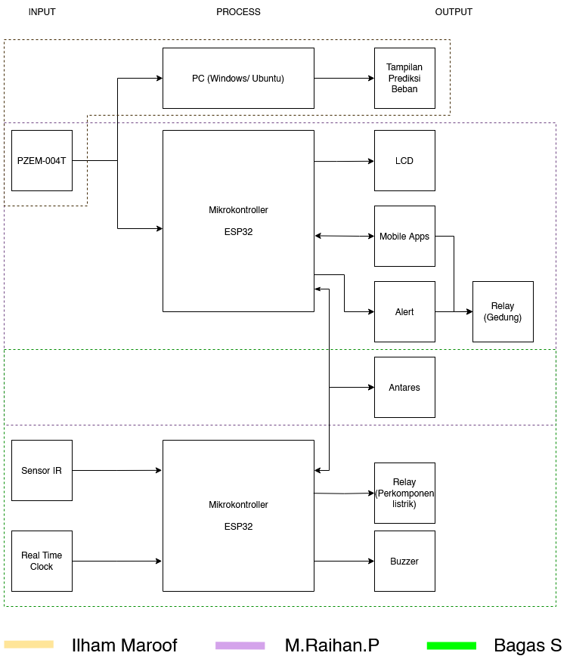

**Gambar 3.1** Diagram Blok Keseluruhan Sistem

### Fungsi dan Fitur

Fungsi:

* KWh Meter: Mengukur kesulurhan penggunaan daya yang digunakan pada gedung.
* Dataset Awal: Dataset yang dikumpulkan selama tiga bulan untuk *training* model XGBoost.
* Training: Menyesuaikan model XGBoost dengan dataset profil penggunaan daya.
* Model: Digunakan saat prediksi profile penggunaan daya masa depan berdasarkan data realtime.
* Data Realtime: Data penggunaan daya pada saat itu.
* Inferensi: Menggunakan model untuk prediksi profile penggunaan daya masa depan.
* Display Hasil: Menampilkan grafik hasil prediksi profil penggunaan daya.

Fitur:

* Prediksi jangka panjang dan jangka pendek: Cakrawala waktu yang bisa disesuaikan.
* Tampilan confidence: Menunjukkan seberapa yakin model tersebut dalam membuat prediksinya.
* Prediksi Multivariabel: memprediksi nilai atau hasil di masa depan berdasarkan beberapa variabel independen (daya, cuaca, dan waktu hari).
* Kepentingan Fitur: Menunjukkan pengguna seberapa besar pengaruh pada factor cuaca dan waktu pada hari pada penggunaan listrik.
* AI yang dapat dijelaskan: Memberikan alasana yang jelas terhadap prediksi.

Contoh: “Prediksi penggunaan yang tinggi karena suhu tinggi dan jam sibuk di malam hari.”

* Evaluasi Prediksi: Melacak dan menampilkan performa model dari waktu ke waktu untuk memastikan keandalan.

## Desain Perangkat Keras

Dalam perancangan prediksi peggunaan daya untuk masa depan ini membutuhkan data untuk melatih model XGBoost. Data ini akan di dapatakan menggunakan sensor PZEM-004T yang mengukur daya yang digunakan dan ESP32 untuk mengumpulkan data dari sensor. Rangkaian yang akan digunakan adalah sesuai dengan *blueprint* yang telah buat dibawah. Dalam *blueprint*, bagian "MAINS" dan "LOAD" memiliki fungsi penting dalam sistem pengukuran daya listrik. MAINS merupakan sambungan ke sumber listrik utama atau listrik PLN yang masuk ke sistem, yang berupa arus AC 220V/50Hz. Sambungan ini masuk pada bagian input modul PZEM-004T. Sementara itu, "LOAD" adalah sambungan yang terhubung ke perangkat atau peralatan listrik yang akan diukur konsumsi dayanya, sambungan ini tersambung pada bagian keluaran PZEM-004T. Ketika arus listrik mengalir dari MAINS menuju LOAD, modul PZEM-004T yang terpasang di antara keduanya dapat mengukur parameter listrik konsumsi energi atau daya, ukuran daya yang digunakan oleh PZEM-004T adalah Wh (Watt-hour). Pengukuran ini kemudian dapat diproses oleh mikrokontroler ESP32-S untuk dikirim pada sistem *logging*.

### Spesifikasi Komponen Perangkat Keras

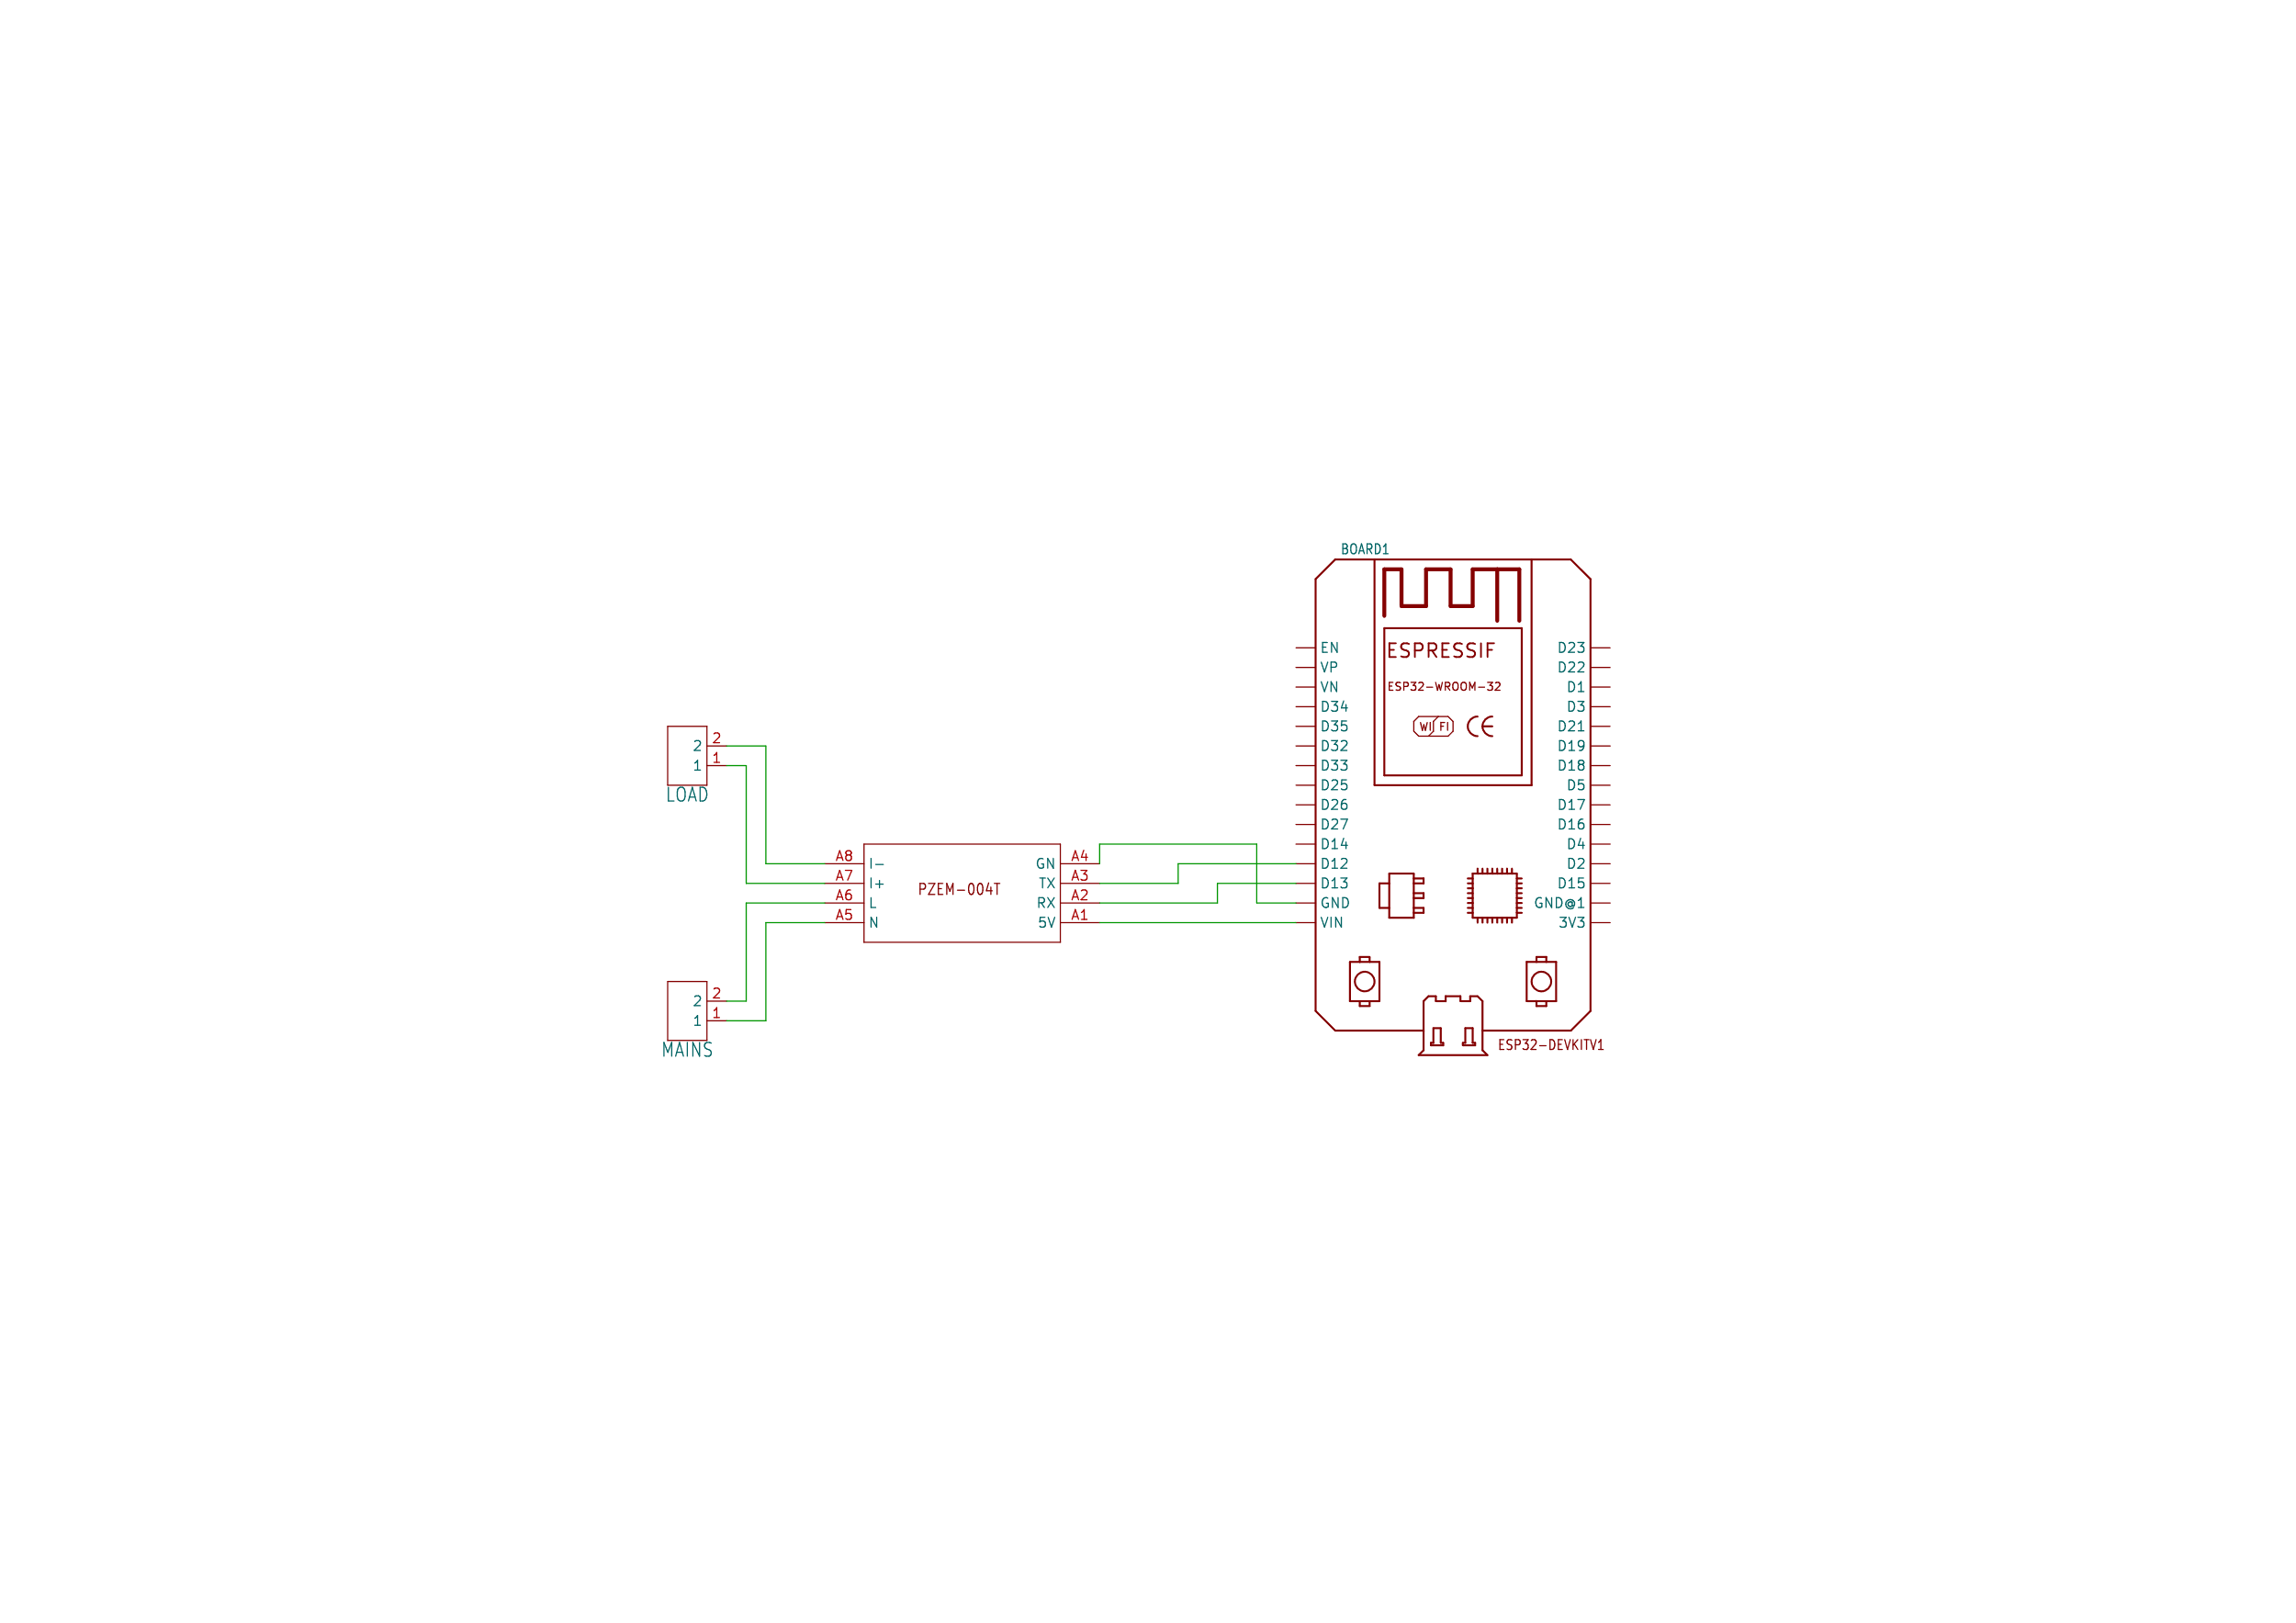

**Gambar 3.2** Desain Pernagkat Keras Sistem Logging dan Realtime Data

1. KWh Meter

KWh Meter digunakan untuk mengaukur besaran listrik secara *realtime* dan untuk pengumpulan dataset awal*.* Berikut adalah tabel penilaian untuk pemilihan komponen KWh meter:

**Tabel 3.1** Tabel Penilaian Komponen KWh Meter

|  |  |  |  |  |
| --- | --- | --- | --- | --- |
| Kriteria Seleksi | Bobot  (%) | Skor Penilaian | | |
| PZEM-004T-10A | Schneider  PM5110 |  |
| Tegangan Ukur | 10% | 80 – 260 V | 80 – 420 V |  |
|  |  |  |
| Arus Ukur | 20% | 0 – 10 A |  |  |
|  |  |  |
| Resolusi Ukur | 25% | 0.001 A |  |  |
|  |  |  |
| Akurasi Ukur | 25% | 0.5% |  |  |
|  |  |  |
| Harga | 20% |  |  |  |
|  |  |  |
| Total Nilai | |  |  |  |

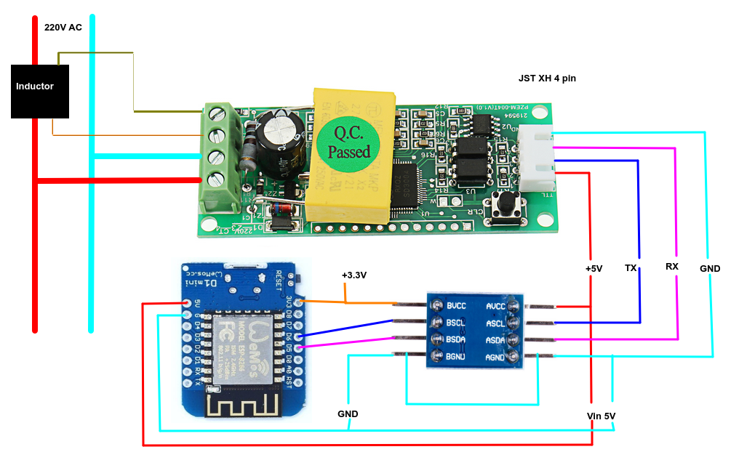

**Gambar 3.3** Modul PZEM-004T-10A

[29]

1. Microcontroller

Mikrokontroller digunakan untuk mendapatkan dataset awal *training* model XGBoost. Berikut adalah tabel penilaian untuk pemilihan komponen mikrokontroller:

**Tabel 3.2** Tabel Penilaian Komponen Mikrokontroller

|  |  |  |  |  |
| --- | --- | --- | --- | --- |
| Kriteria Seleksi | Bobot  (%) | Skor Penilaian | | |
| ESP-32S [30] | Arduino Uno R4 WiFi [31] | Raspbery Pi Pico [32] |
| Tegangan Masukan | 10% | 7-12 VDC | 6-24 VDC | 1,8-5,5 VDC |
| 0,5 | 0,1 | 0,3 |
| Konnektivitas Nirkabel | 25% | WiFi dan Bluetooth | WiFi dan Bluetooth | Tidak ada |
| 0,25 | 0,25 | 0,25 |
| Jumlah Pin GPIO | 15% | 25 pin | 14 pin | 23 pin |
| 0,15 | 0,08 | 0,13 |
| Jumlah Perantara UART | 25% | 2 | 1 | 2 |
| 0,25 | 0,125 | 0,25 |
| Harga | 20% | Rp70.000 | Rp300.000 | Rp70.000 |
| 0,2 | 0,05 | 0,2 |
| Total Nilai | | 0,24 | 0,126 | 0,21 |

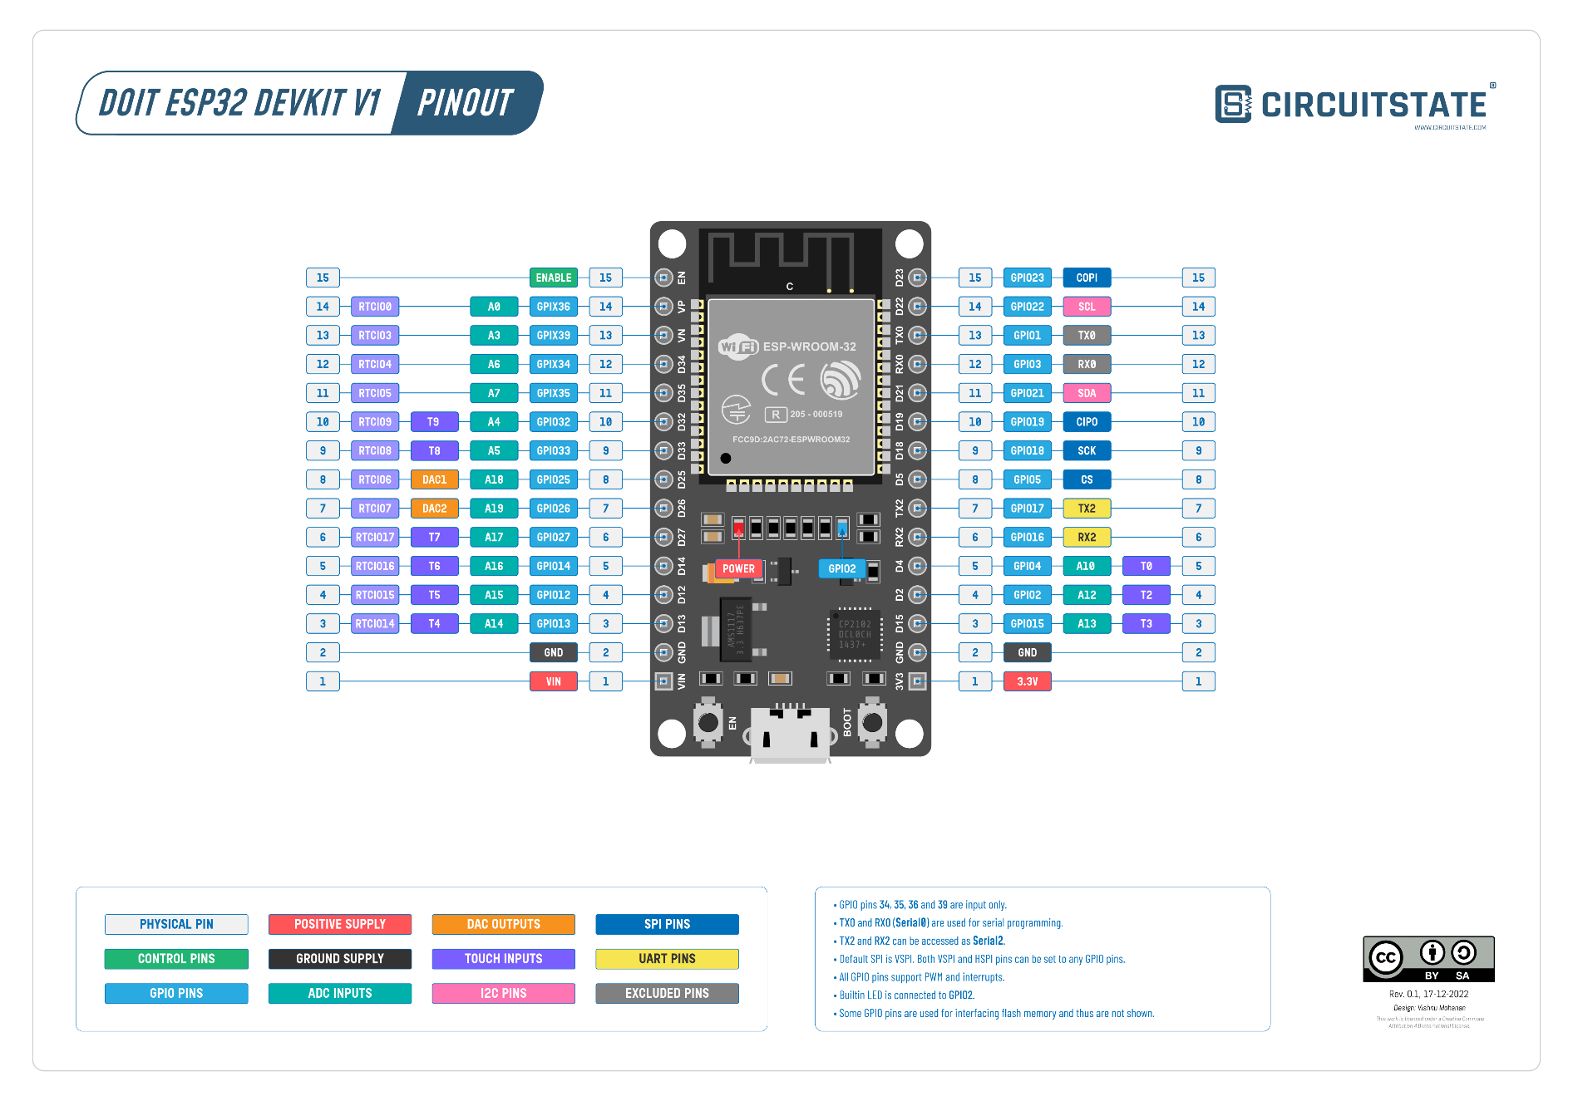

**Gambar 3.4** Modul Microcontroller ESP32-S DEVKIT V1

[30]

Mikrokontroller ESP-32S mempunyai fitur konnektivitas WiFi yang membantu tugas *logging* untuk mendapatkan dataset awal *training* model XGBoost. Data penggunaan daya berasal dari modul PZEM-004T kemudian ESP32-S menerima data melalui protokol serial UART.

## Desain Perangkat Lunak

Berikut adalah sistem prediksi konsumsi listrik yang dirancang untuk memanfaatkan data historis dan data realtime guna menghasilkan prediksi konsumsi energi yang akurat. Diagram blok di bawah ini menggambarkan alur kerja sistem, mulai dari pengumpulan data hingga penyajian hasil prediksi. Sistem ini terdiri dari tiga komponen utama: input, yang mencakup sumber data; proses, di mana data diolah melalui tahapan training dan inferensi; dan output, yang menampilkan hasil akhir berupa model prediksi dan informasi yang dapat digunakan oleh pengguna. Diagram ini menunjukkan bagaimana data historis digunakan untuk membangun model, sementara data realtime memungkinkan prediksi yang relevan dan berbasis kondisi terkini.

### Flowchart Sistem

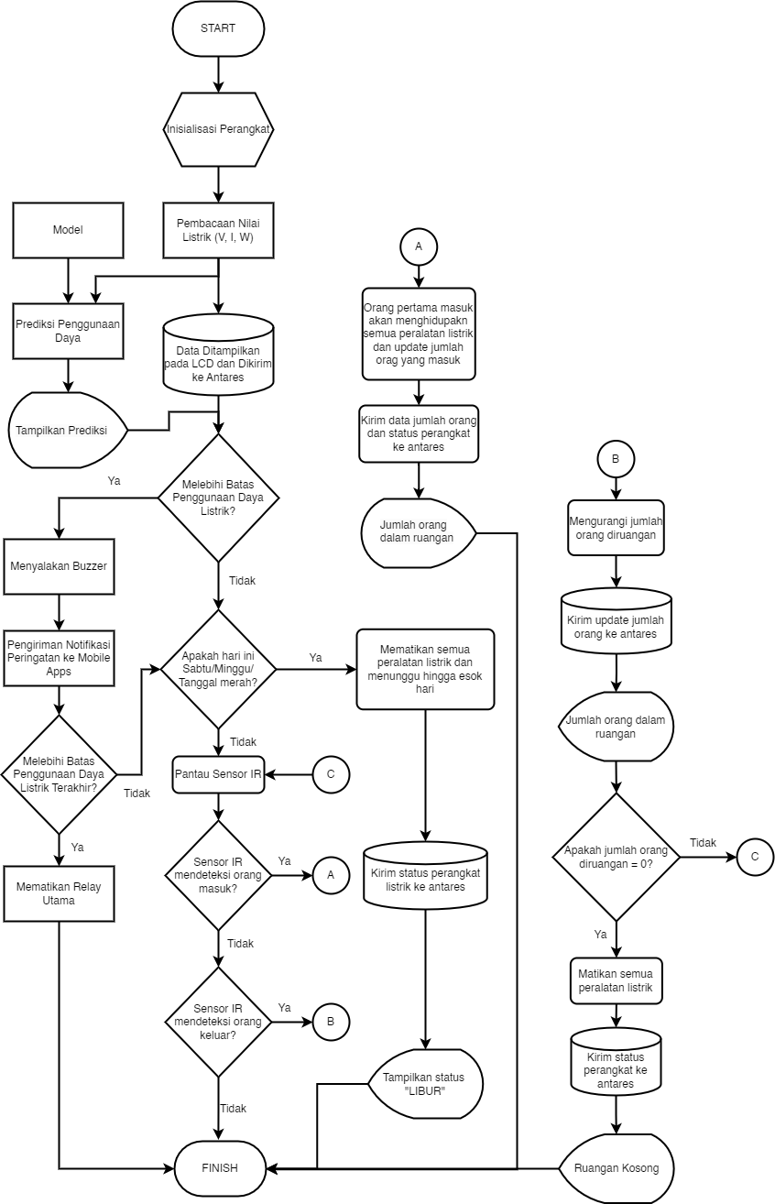

**Gambar 3.5** Flowchart Sistem Secara Keseluruhan

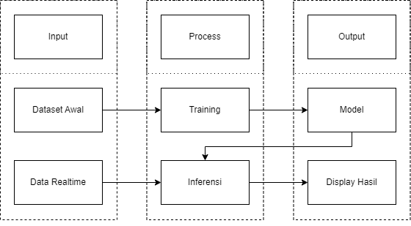

**Gambar 3.6** Flowchart Subsistem Prediksi

### Spesifikasi Komponen Perangkat Lunak

Month

Week

Weekday

Outside Temperature

Year, quarter?

### Dataset

Dataset yang akan digunakan untuk melakukan pelatihan model adalah database yang berupa pengukuran penggunaan daya 3 bulan pada gedung. Label yang digunakan dua yaitu kWh dan suhu luar.

### Transformasi Data

Sebelum dataset digunakan untuk melatih model, akan dilakukan beberapa tahap pengolahan data. Tahapan ini adalah data splitting dan data resampling hal ini dilakukan untuk menyiapkan dan memproses data yang ada untuk menghasilkan model yang memiliki performa tinggi. Pada data splitting dilakukan pemisahan data menjadi data training sebagi data latih model dan data testing untuk mengevaluasi model yang telah dibuat. Lalu pada data resampling dilakukan pengambilan ulang data training untuk memastikan kesetaraan jumlah data.

1. *Data Splitting*

Pada data splitting, dataset akan dipisahkan menjadi 2 bagian yaitu data training dan data testing. Di mana dari jumlah awal data akan dibagi dengan rasio 80% untuk data training dan 20% menjadi data testing.

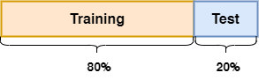

**Gambar 3.7** Ilustrasi data *splitting*

1. *Data Resampling*

Dari hasil data splitting, akan dilakukan data resampling pada data training yang telah didapat. Data resampling dilakukan karena dataset yang kita gunakan tidak seimbang dalam persebaran datanya. Ketidakseimbangan ini dapat menyebabkan model *machine learning* yang dibangun menjadi bias terhadap kelas mayoritas dan mengabaikan kelas minoritas.

Untuk mengatasi masalah ini, teknik oversampling akan digunakan. Teknik ini bertujuan untuk menambah jumlah sampel pada kelas minoritas dengan cara menciptakan data baru secara sintetis, sehingga distribusi data antar kelas menjadi lebih seimbang. Metode yang akan digunakan adalah SMOTE (Synthetic Minority Oversampling Technique), yang membuat data sintetis dengan menginterpolasi sampel yang ada pada kelas minoritas.

### Proses Pelatihan Model

Proses pelatihan melibatkan pengajaran model XGBoost untuk mengenali pola dalam data penggunaan listrik berdasarkan berbagai fitur, seperti penggunaan historis, kondisi cuaca, dan variabel yang berhubungan dengan waktu. Tahap ini hanya berfokus pada pengembangan model dengan menggunakan dataset yang telah diproses sebelumnya.

Pada awalnya, dataset pelatihan, yang terdiri dari 80% dari total data, dimasukkan ke dalam model XGBoost. Selama tahap ini, penyetelan hyperparameter diterapkan untuk mengoptimalkan model. Parameter utama meliputi:

1. Jumlah *decision tree*: Menentukan berapa banyak *tree* yang dibangun selama pelatihan.
2. Kedalaman maksimum *tree*: Mengontrol kompleksitas masing-masing *tree* dengan membatasi kedalamannya.
3. *Learning rate*: Menyeimbangkan *learning rate* model dengan mengontrol kontribusi setiap *tree* terhadap keseluruhan model.

Pelatihan ini melibatkan pembuatan *decision tree* secara berulang, di mana setiap *tree* berikutnya mengoreksi kesalahan dari *tree* sebelumnya. XGBoost menggunakan *gradient boosting* untuk meminimalkan fungsi *loss* dan meningkatkan akurasi prediksi model dari waktu ke waktu.

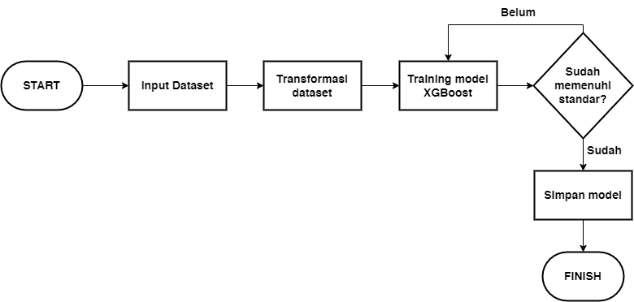

**Gambar 3.8** Alur Pelatihan Model

### Evaluasi dan Visualisasi Hasil

Untuk mendapatkan model dengan performansi terbaik, diperlukan parameter uji atau evaluasi hasil pelatihan untuk dapat menilai tingkat performansi suatu model. Pada penelitian ini akan digunakan metrik RMSE (Root Mean Squared Error) dan MAPE (Mean Absolute Percentage Error) untuk menilai akurasi prediksi. Jika performa model tidak memenuhi standar yang dibutuhkan, penyesuaian dilakukan pada hyperparameter, dan proses pelatihan diulang. Model akhir, yang memenuhi kriteria kinerja, kemudian disimpan untuk digunakan dalam tahap prediksi atau inferensi.

Rumus MAPE RMSE

### Spesifikasi Sub-sistem

1. Sub-Sistem Input
2. Fungsi : Membaca data penggunaan daya (kWh)dari modul PZEM-004T
3. Spesifikasi : Protokol yang digunakan untuk komunikasi adalah UART, ESP-32S sebagai perantara untuk modul PZEM-004T dan sistem *logging*
4. Sub-Sistem Pemrosesan Data
5. Fungsi : Prediksi penggunaan listrik berdasarkan data historis, cuaca, dan fitur waktu menggunakan model XGBoost.
6. Algoritma : Membangun *decision tree* berulang untuk mengurangi residu, menciptakan ansambel yang menangkap pola kompleks.
7. Sub-Sistem Output
8. Fungsi : Menampilkan hasil prediksi pada grafik
9. Spesifikasi : Platform IoT yang digunakan

# BAB IV HASIL DAN ANALISIS

# BAB V SIMPULAN DAN SARAN

DAFTAR PUSTAKA

[1] IEA, “Tracking Clean Energy Progress 2023,” Paris, 2023.

[2] UNEP, “Annual Report 2023.”

[3] R. Teixeira, A. Cerveira, E. J. S. Pires, and J. Baptista, “Advancing Renewable Energy Forecasting: A Comprehensive Review of Renewable Energy Forecasting Methods,” Jul. 01, 2024, *Multidisciplinary Digital Publishing Institute (MDPI)*. doi: 10.3390/en17143480.

[4] Mrs. Swati Patil, Dr. Mukund Kulkarni, and Ms Swati Anil Patil, “Energy Load Forecasting Based on the Load Consumption Factors and Techniques Employed: A Review,” *International Research Journal on Advanced Engineering Hub (IRJAEH)*, vol. 2, no. 04, pp. 1028–1036, Apr. 2024, doi: 10.47392/irjaeh.2024.0143.

[5] J. Yan, Q. Chen, C. Hu, and W. Cao, “Analysis and Prediction of Power Load Patterns based on XGBoost,” in *Proceedings of 2024 IEEE 7th International Electrical and Energy Conference, CIEEC 2024*, Institute of Electrical and Electronics Engineers Inc., 2024, pp. 3078–3083. doi: 10.1109/CIEEC60922.2024.10583054.

[6] D. Mariano-Hernández, L. Hernández-Callejo, F. S. García, O. Duque-Perez, and A. L. Zorita-Lamadrid, “A review of energy consumption forecasting in smart buildings: Methods, input variables, forecasting horizon and metrics,” Dec. 01, 2020, *MDPI AG*. doi: 10.3390/app10238323.

[7] Yokogawa Electric Corporation, “Fundamentals of Electric Power Measurements,” 2020.

[8] Ajay. Agrawal, Joshua. Gans, and Avi. Goldfarb, *The economics of artificial intelligence : an agenda*. The University of Chicago Press, 2019.

[9] S. Vartak, “An Overview of Predictive Analysis: Techniques and Applications,” *Int J Res Appl Sci Eng Technol*, vol. 8, no. 11, pp. 652–662, Nov. 2020, doi: 10.22214/ijraset.2020.32250.

[10] W. Ertel, “Undergraduate Topics in Computer Science Introduction to Artificial Intelligence.” [Online]. Available: http://www.springer.com/series/7592

[11] Michael Chui, Bryce Hall, Helen Mayhew, AlexSingla, and Alex Sukharevsky, “The state of AI in 2022-and a half decade in review,” 2022.

[12] Jason Brownlee, “Data Preparation for Machine Learning,” 2020.

[13] T. Fawcett, “Data Science for Business,” 2013. [Online]. Available: https://www.researchgate.net/publication/256438799

[14] A. C. Eberendu, “Unstructured Data: an overview of the data of Big Data,” *International Journal of Computer Trends and Technology*, vol. 38, no. 1, pp. 46–50, Aug. 2016, doi: 10.14445/22312803/IJCTT-V38P109.

[15] O. Risdiana Chandra Dhewy STKIP PGRI Sidoarjo, “PELATIHAN ANALISIS DATA KUANTITATIF UNTUK PENULISAN KARYA ILMIAH MAHASISWA,” *Jurnal Pengabdian Kepada Masyarakat*, vol. 2, no. 3, 2022, [Online]. Available: http://bajangjournal.com/index.php/J-ABDI

[16] R. H. Shumway and D. S. Stoffer, *Time Series Analysis and Its Applications*. in Springer Texts in Statistics. New York, NY: Springer New York, 2011. doi: 10.1007/978-1-4419-7865-3.

[17] S. Zhang, C. Zhang, and Q. Yang, “Data preparation for data mining,” *Applied Artificial Intelligence*, vol. 17, no. 5–6, pp. 375–381, May 2003, doi: 10.1080/713827180.

[18] Ethem Alpaydin, *Introduction to Machine Learning*, Fourth Edition. MIT Press, 2020.

[19] Andrew Ng, “Machine Learning Yearning,” 2018.

[20] T. Chen and C. Guestrin, “XGBoost: A scalable tree boosting system,” in *Proceedings of the ACM SIGKDD International Conference on Knowledge Discovery and Data Mining*, Association for Computing Machinery, Aug. 2016, pp. 785–794. doi: 10.1145/2939672.2939785.

[21] Konrad. Banachewicz and Luca. Massaron, *The Kaggle book : data analysis and machine learning for competitive data science*. Packt Publishing, 2022.

[22] M. Vakili, M. Ghamsari, and M. Rezaei, “Performance Analysis and Comparison of Machine and Deep Learning Algorithms for IoT Data Classification,” 2020, doi: 10.48550/arXiv.2001.09636.

[23] S. Kim and H. Kim, “A new metric of absolute percentage error for intermittent demand forecasts,” *Int J Forecast*, vol. 32, no. 3, pp. 669–679, Jul. 2016, doi: 10.1016/j.ijforecast.2015.12.003.

[24] X. He, S. Li, X. T. He, W. Wang, X. Zhang, and B. Wang, “A Novel Ensemble Learning Model Combined XGBoost With Deep Neural Network for Credit Scoring,” *Journal of Information Technology Research*, vol. 15, no. 1, pp. 1–18, Aug. 2022, doi: 10.4018/jitr.299924.

[25] Farid Anwar Hidayat, “Prediksi Beban Listrik Menggunakan Metode Support Vector Machine (SVM) Melalui Server-Side,” pp. 33–33, 2023.

[26] Ramadani Dwisatya, “Prediksi Beban Listrik Jangka Pendek Berbasis Algoritma Feedforward Backpropagation Dengn Mempertimbangkan Variasi Tipe Hari,” 2015.

[27] Muhammad Fikry Saputra, “Prediksi Beban Listrik Menggunakan Pendekatan Model Bilstm With Attention Berdasarkan Data Cuaca, Studi Kasus Di Bali,” 2023.

[28] Wahid Alim Machdita, “Prediksi Penggunaan Beban Listrik Dengan Menggunakan Metode RBF (Radial Basis Function) Berbasis Website,” 2021.

[29] “PZEM-004T V3.0 Datasheet.” Accessed: Dec. 17, 2024. [Online]. Available: https://github.com/vortigont/pzem-edl/blob/main/docs/PZEM-004T-V3.0-Datasheet-User-Manual.pdf

[30] “ESP32 - DEVKIT V1 Specifications.” Accessed: Dec. 24, 2024. [Online]. Available: https://grobotronics.com/esp32-development-board-devkit-v1.html?sl=en

[31] “Arduino Uno R4 WiFi Specifications.” Accessed: Dec. 25, 2024. [Online]. Available: https://docs.arduino.cc/resources/datasheets/ABX00087-datasheet.pdf

[32] “Raspberry Pi Pico Specifications.” Accessed: Dec. 25, 2024. [Online]. Available: https://datasheets.raspberrypi.com/pico/pico-datasheet.pdf

LAMPIRAN